УСЛОВИЯ ОСУЩЕСТВЛЕНИЯ ДЕЯТЕЛЬНОСТИ УЧРЕЖДЕНИЯ
ЗА 2016-17 ГГ.
--------------------------------------------------------------------------------------------
Материально-техническое обеспечение (техника ИКТ)
За 2016/17 уч.год получено:
- Комплект компьютеров 24+2 для компьютерного класса.

- Кабинеты: начальные классы, математики, географии, биологии, спортивного зала, медицинского кабинет (95 наименований)

- Кабинеты для практической работы: 93 компьютеров используются в учебных целях.

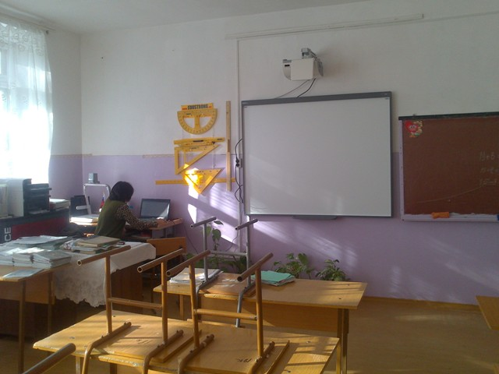
- Кабинет математики – 13 компьютеров
***

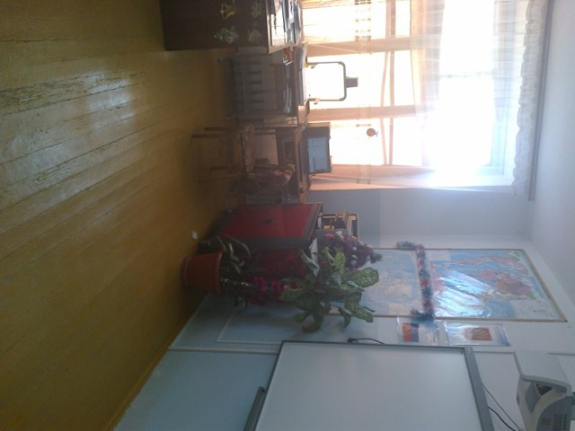
- Кабинет географии – 13 компьютеров
***
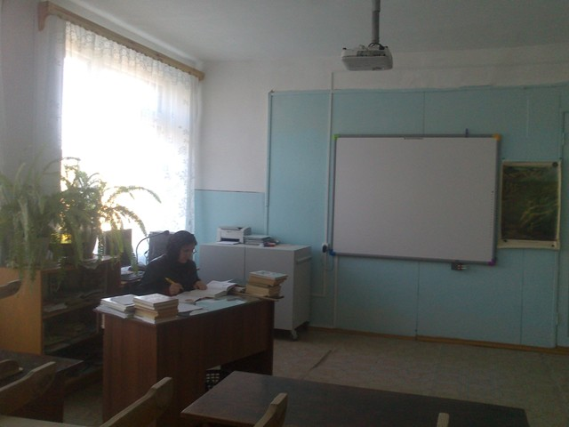
- Кабинет биологии – 9 компьютеров
***
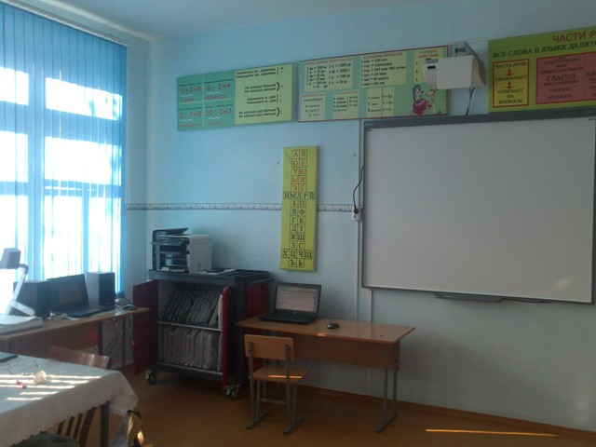
- Кабинет начальной школы – 17 компьютеров
***

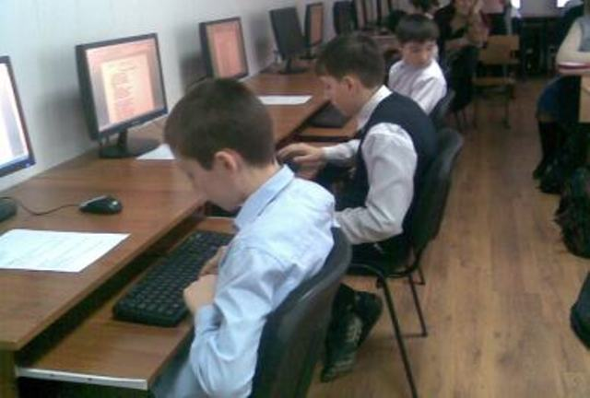
- Кабинет ИКТ 1^{й} – 16 компьютеров

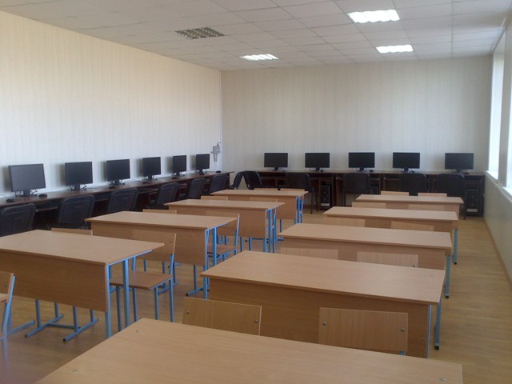
- Кабинет ИКТ 2^{й} – 16 компьютеров
***
- Кабинет труда – 1 компьютер
***
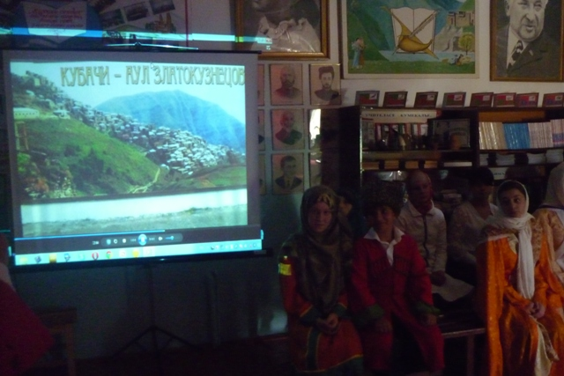
- Кабинет аварского языка – 1 компьютер
В комплект входят интерактивные доски /всего по школе 6 шт/.

